android studio的R文件是会自动生成，可以从以下路径查看到：

[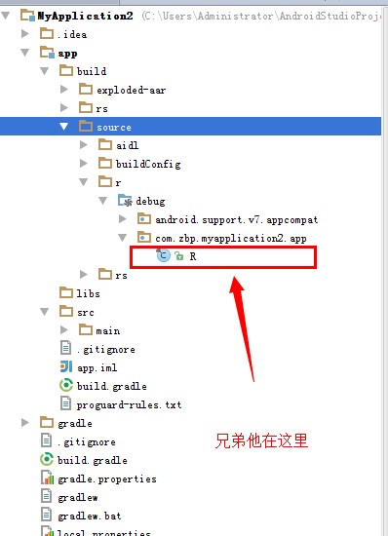](https://gss0.baidu.com/9vo3dSag_xI4khGko9WTAnF6hhy/zhidao/pic/item/48540923dd54564e835e5b61bbde9c82d1584faa.jpg)

    有时候由于代码中存在错误，R文件是不会自动生成，当修改了错误之后，编译器就会自动生成R文件

或者  
